Кирилл Сенторусов ИС223

Практика №5

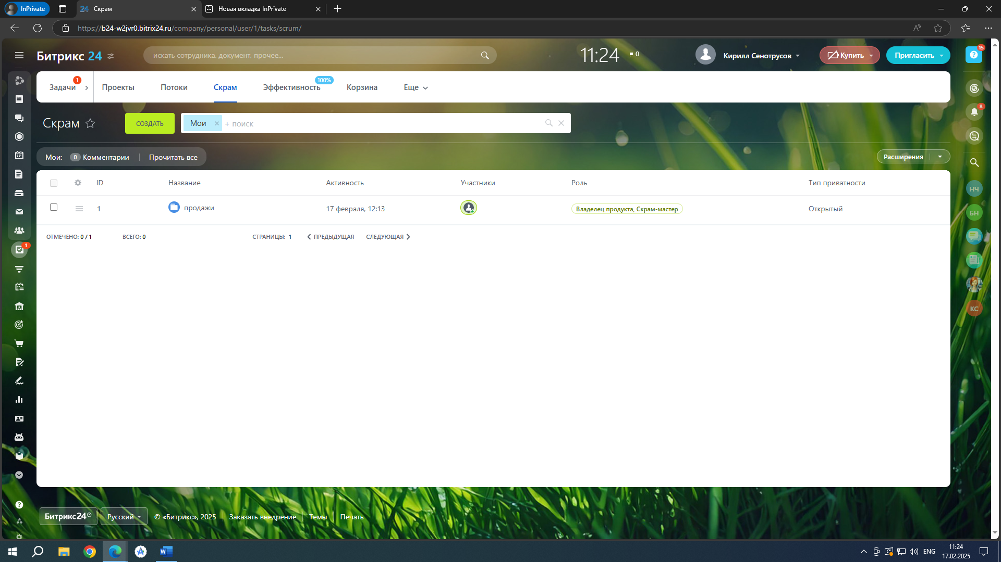

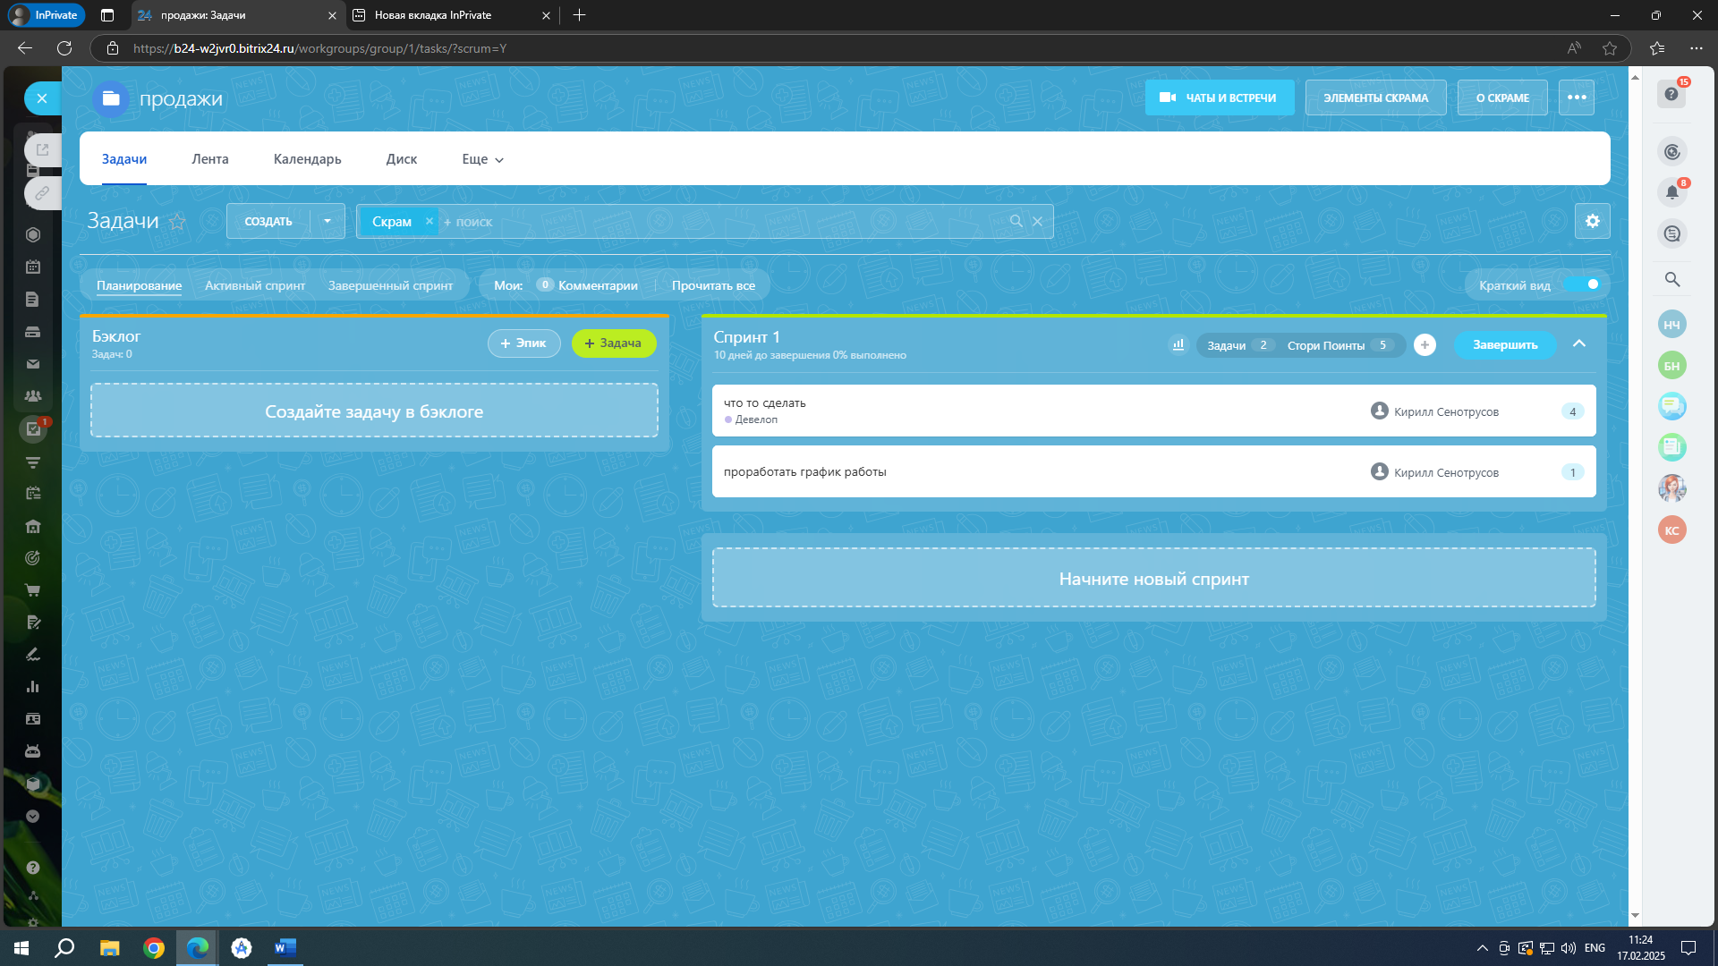

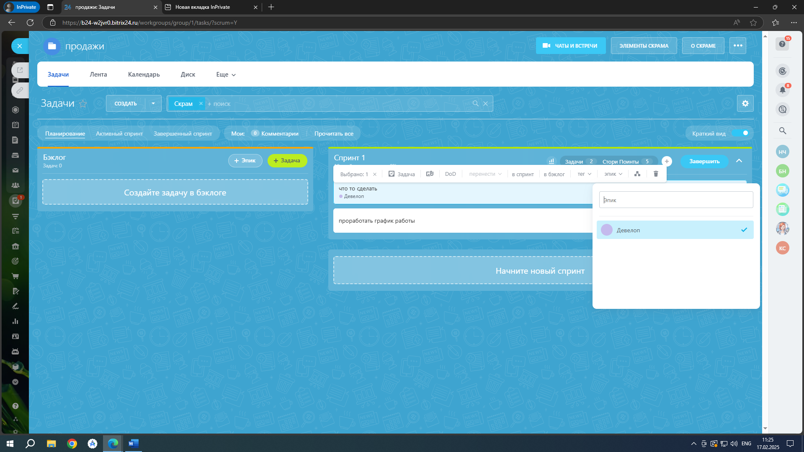

Задача №1

Ежедневные встречи – короткая встреча на 15 минут для обсуждения общего продвижения команды к целям спринта. Каждый участник рассказывает, что он сделал, что будет делать и с какими трудностями столкнулся

Планирование спринта – встреча для планирования нового спринта и формирования бэклога задач. Эта встреча может быть на несколько часов.

Обзор спринта – встреча для подведения итогов спринта (демо спринта), на которой команда показывает, что она сделала за спринт, готовый инкремент продукта

Ретроспектива спринта – встреча для обсуждения внутри команды, что выполнено хорошо, а что можно улучшить в след. спринте. Проходит после Обзора спринта перед Планированием.

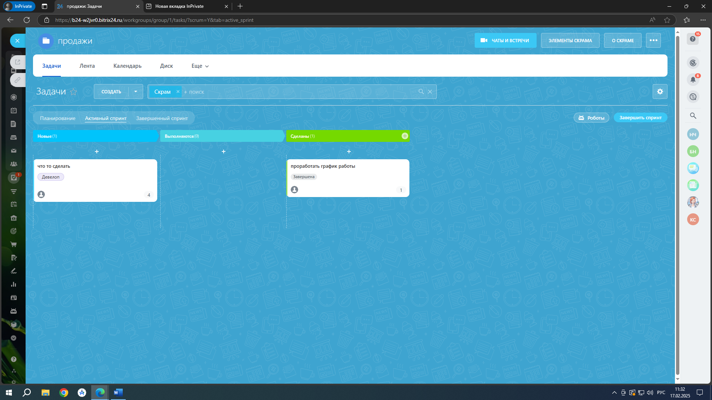

Задача №2

**Смысл диаграммы заключается в**:

**Отслеживание прогресса**. Помогает команде визуально отслеживать выполнение задач и оценивать, насколько хорошо проект идёт по графику.

**Прогнозирование завершения**. Позволяет делать предположения о времени завершения проекта на основе текущего темпа работы.

**Оптимизация ресурсов**. Позволяет оптимизировать распределение ресурсов, фокусируясь на задачах, имеющих наибольший приоритет.

Задача №3

